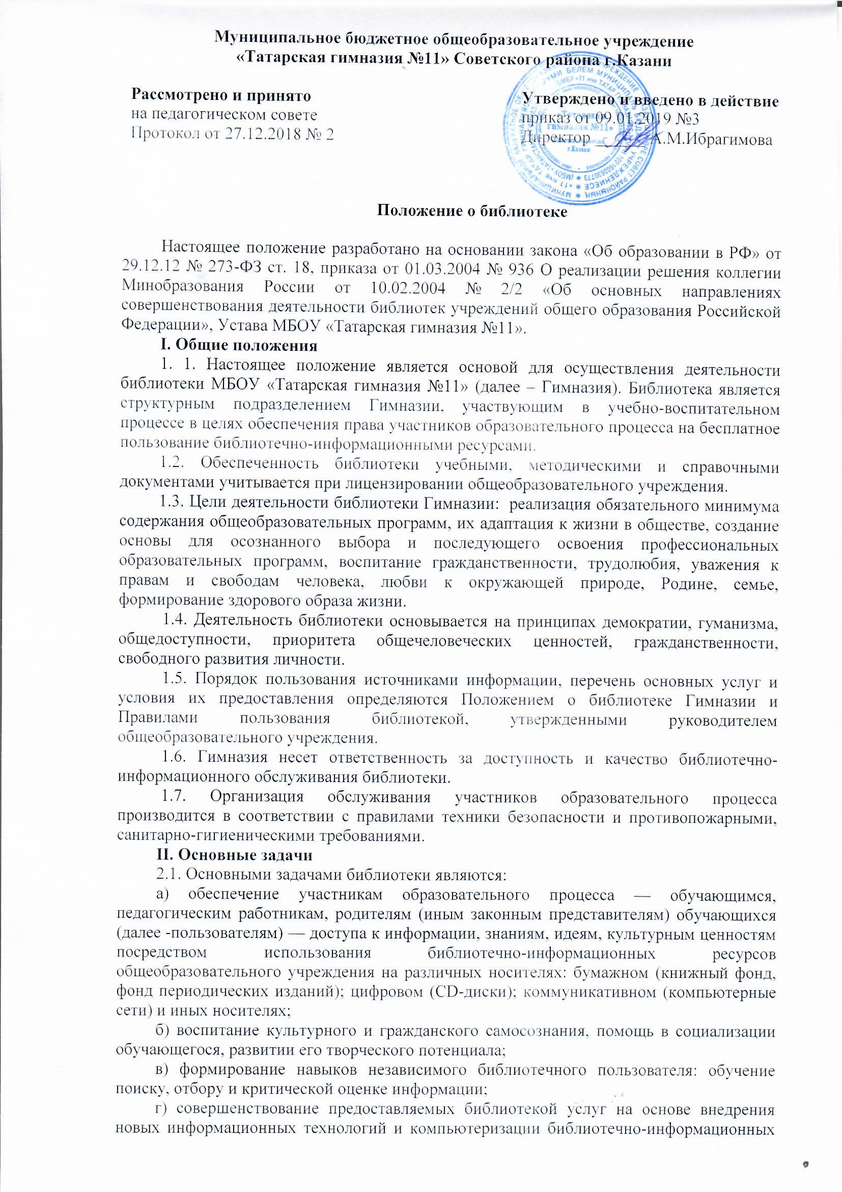

процессов, формирование комфортной библиотечной среды.
III. Основные функции
3.1. Для реализации основных задач библиотека:
а) формирует фонд библиотечно-информационных ресурсов общеобразовательного учреждения:
• комплектует универсальный фонд учебными, художественными, научными, справочными, педагогическими и научно-популярными документами на традиционных и нетрадиционных носителях информации;
• пополняет фонд информационными ресурсами сети Интернет, базами и банками данных других учреждений и организаций;
• аккумулирует фонд документов, создаваемых в общеобразовательном учреждении (публикаций и работ педагогов общеобразовательного учреждения, лучших научных работ и рефератов обучающихся и др.);
• осуществляет размещение, организацию и сохранность документов;
б) создает информационную продукцию:
• осуществляет аналитико-синтетическую переработку информации;
• организует и ведет справочно-библиографический аппарат: каталоги (алфавитный, систематический), картотеки (систематическую картотеку статей, тематические картотеки), электронный каталог, базы данных по профилю общеобразовательного учреждения;
• разрабатывает рекомендательные библиографические пособия (списки, обзоры, указатели и т.п.);
• обеспечивает информирование пользователей об информационной продукции;
в) осуществляет дифференцированное библиотечно-информационное обслуживание обучающихся:
• предоставляет информационные ресурсы на различных носителях на основе изучения их интересов и информационных потребностей;
• создает условия для реализации самостоятельности в обучении, познавательной, творческой деятельности с опорой на коммуникацию; способствует развитию навыков самообучения (участие в сетевых олимпиадах, телекоммуникационных проектах в системе дистанционного обучения);
• организует обучение навыкам независимого библиотечного пользователя и потребителя информации, содействует интеграции комплекса знаний, умений и навыков работы с книгой и информацией;
• оказывает информационную поддержку в решении задач, возникающих в процессе их учебной, самообразовательной и досуговой деятельности;
• организует массовые мероприятия, ориентированные на развитие общей, и читательской культуры личности, содействует развитию критического мышления;
• содействует членам педагогического коллектива и администрации учреждения в организации образовательного процесса и досуга обучающихся (просмотр видеофильмов, CD-дисков, презентации развивающих компьютерных игр);
• руководит воспитательной работой с книгой в группах продленного дня;
г) осуществляет дифференцированное библиотечно-информационное обслуживание педагогических работников:
• выявляет информационные потребности и удовлетворяет запросы, связанные с обучением, воспитанием и здоровьем детей;
• выявляет информационные потребности и удовлетворяет запросы в области педагогических инноваций и новых технологий;
• содействует профессиональной компетенции, повышению квалификации, проведению аттестации;
• осуществляет текущее информирование (дни информации, обзоры новых поступлений и публикаций), информирование руководства общеобразовательного учреждения по вопросам управления образовательным процессом;
д) осуществляет дифференцированное библиотечно-информационное обслуживание родителей (иных законных представителей) обучающихся:
• удовлетворяет запросы пользователей и информирует о новых поступлениях в библиотеку;
• консультирует по вопросам организации семейного чтения, знакомит с информацией по воспитанию детей;
• консультирует по вопросам учебных изданий для обучающихся.
IV. Организация деятельности библиотеки
4.1. Структура библиотеки:абонементный отдел, включает отделы учебников, информационно-библиографической работы, фонд.
4.2. Библиотечно-информационное обслуживание осуществляется на основе библиотечно-информационных ресурсов в соответствии с учебным и воспитательным планами общеобразовательного учреждения, программами, проектами и планом работы библиотеки.
4.3. Спонсорская помощь, полученная библиотекой в виде целевых средств на комплектование фонда и закупку оборудования, не влечет за собой снижения нормативов и (или) абсолютных размеров финансирования из бюджета Гимназии. Денежные средства за сданную библиотекой макулатуру расходуются на улучшение материально-технической базы библиотеки, подписку профессиональных изданий, комплектование фонда документов.
4.4. В целях обеспечения модернизации библиотеки в условиях информатизации образования и в пределах средств, выделяемых учредителями, Гимназияобеспечиваетбиблиотеку:
• необходимыми служебными и производственными помещениями в соответствии со структурой библиотеки и нормативами по технике безопасности эксплуатации компьютеров (отсутствие высокой влажности, запыленности помещения, коррозионно-активных примесей или электропроводящей пыли) и в соответствии с положениями СанПиН;
• современной электронно-вычислительной, телекоммуникационной и копировально-множительной техникой и необходимыми программными продуктами;
• ремонтом и сервисным обслуживанием техники и оборудования библиотеки;
• библиотечной техникой и канцелярскими принадлежностями.
4.5. Гимназия создает условия для сохранности аппаратуры, оборудования и имущества библиотеки.
4.6. Ответственность за систематичность и качество комплектования основного фонда библиотеки, комплектование учебного фонда в соответствии с федеральными перечнями учебников и учебно-методических изданий, создание необходимых условий для деятельности библиотеки несет руководитель общеобразовательного учреждения.
4.7. Режим работы библиотеки определяется заведующим библиотекой (библиотекарем) в соответствии с правилами внутреннего распорядка Гимназии. При определении режима работы библиотеки предусматривается выделение:
• двух часов рабочего времени ежедневно на выполнение внутрибиблиотечной работы;
• одного раза в месяц — санитарного дня, в который обслуживание пользователей не производится;
• не менее одного раза в месяц — методического дня.
4.8. В целях обеспечения рационального использования информационных ресурсов в работе с детьми и юношеством библиотека общеобразовательного учреждения взаимодействует с библиотеками других школ РТ и Министерства культуры Российской Федерации.
4.9. В целях недопущения нахождения в фонде библиотеки школы литературы экстремистского содержания, руководствуясь списком, заведующая библиотекой (библиотекарь) проводят в составе комиссии проверку всего фонда библиотеки на выявление запрещенной литературы.
V. Управление. Штаты
5.1 Управление библиотекой осуществляется в соответствии с законодательством Российской Федерации, субъектов Российской Федерации и Уставом Гимназии.
5.2. Общее руководство деятельностью библиотеки осуществляет директорГимназии.
5.3. Руководство библиотекой осуществляет заведующий библиотекой (библиотекарь), который несет ответственность в пределах своей компетенции перед обществом и руководителем общеобразовательного учреждения, обучающимися, их родителями (иными законными представителями) за организацию и результаты деятельности библиотеки в соответствии с функциональными обязанностями, предусмотренными квалификационными требованиями, трудовым договором и Уставом Гимназии.
5.4. Заведующий библиотекой (библиотекарь) назначается директором Гимназии.
5.5. Методическое сопровождение деятельности библиотеки обеспечивает специалист (методист) по учебным фондам и школьным библиотекам Информационно-методического центра при отделе образования Советского района г.Казани.
5.6. Заведующий библиотекой (библиотекарь) разрабатывает и представляет руководителю Гимназиина утверждение следующие документы:
а) правила пользования библиотекой;
б) планово-отчетную документацию;
в) технологическую документацию;
г) заявку на учебники на следующий учебный год.
5.7. Порядок комплектования штата библиотеки общеобразовательного учреждения регламентируется его штатным расписанием.
5.8. На работу в библиотеку принимаются лица, имеющие необходимую подготовку, соответствующую требованиям квалификационной характеристики по должности и полученной специальности, подтвержденную документами об образовании и (или) квалификации.
5.9. Работники библиотек могут осуществлять педагогическую деятельность. Совмещение библиотечно-информационной и педагогической деятельности осуществляется работником библиотеки только на добровольной основе.
5.10. Трудовые отношения работников библиотеки и общеобразовательного учреждения регулируются трудовым договором, условия которого не должны противоречить законодательству Российской Федерации о труде.
VI. Права и обязанности работника библиотеки
6.1. Работники библиотек имеют право:
а) самостоятельно выбирать формы, средства и методы библиотечно-информационного обслуживания образовательного и воспитательного процессов в соответствии с целями и задачами, указанными в уставе общеобразовательного учреждения и положении о библиотеке общеобразовательного учреждения;
б) проводить в установленном порядке факультативные занятия, уроки и кружки библиотечно-библиографических знаний и информационной культуры;
в) определять источники комплектования информационных ресурсов;
г) изымать и реализовывать документы из фондов в соответствии с инструкцией по учету библиотечного фонда;
д) определять в соответствии с правилами пользования библиотекой общеобразовательного учреждения, утвержденными руководителем общеобразовательного учреждения, и по согласованию с родительским комитетом или попечительским советом виды и размеры компенсации ущерба, нанесенного пользователями библиотеки;
е) вносить предложения руководителю общеобразовательного учреждения по совершенствованию оплаты труда, в том числе надбавок, доплат и премирования работников библиотеки за дополнительную работу, не входящую в круг основных обязанностей работников библиотеки;
ж) участвовать в управлении общеобразовательным учреждением в порядке, определяемом уставом учреждения;
з) иметь ежегодный отпуск 28 календарных дней и дополнительный оплачиваемый отпуск в соответствии с коллективным договором между работниками и руководством общеобразовательного учреждения или иными локальными нормативными актами;
и) быть представленными к различным формам поощрения, наградам и знакам отличия, предусмотренным для работников образования и культуры;
к) участвовать в соответствии с законодательством Российской Федерации в работе библиотечных ассоциаций или союзов.
6.2. Работники библиотек обязаны:
а) обеспечить пользователям возможность работы с информационными ресурсами библиотеки;
б) информировать пользователей о видах предоставляемых библиотекой услуг;
в) обеспечить научную организацию фондов и каталогов;
г) формировать фонды в соответствии с утвержденными федеральными перечнями учебных изданий, образовательными программами общеобразовательного учреждения, интересами, потребностями и запросами всех категорий пользователей;
д) совершенствовать информационно-библиографическое и библиотечное обслуживание пользователей;
е) обеспечивать сохранность использования носителей информации, их систематизацию, размещение и хранение;
ж) обеспечивать режим работы в соответствии с потребностями пользователей и работой общеобразовательного учреждения;
з) отчитываться в установленном порядке перед руководителем общеобразовательного учреждения;
и) повышать квалификацию.
VII. Права и обязанности пользователей библиотеки
7.1. Пользователи библиотеки имеют право:
а) получать полную информацию о составе библиотечного фонда, информационных ресурсах и предоставляемых библиотекой услугах;
б) пользоваться справочно-библиографическим аппаратом библиотеки;
в) получать консультационную помощь в поиске и выборе источников информации;
г) получать во временное пользование на абонементе и в читальном зале печатные издания, аудиовизуальные документы и другие источники информации;
д) продлевать срок пользования документами;
е) получать тематические, фактографические, уточняющие и библиографические справки на основе фонда библиотеки;
ж) получать консультационную помощь в работе с информацией на нетрадиционных носителях при пользовании электронным и иным оборудованием;
з) участвовать в мероприятиях, проводимых библиотекой;
и) обращаться для разрешения конфликтной ситуации к руководителю общеобразовательного учреждения.
7.2. Пользователи библиотеки обязаны:
а) соблюдать правила пользования библиотекой;
б) бережно относиться к произведениям печати (не вырывать, не загибать страниц, не делать в книгах подчеркиваний, пометок), иным документам на различных носителях, оборудованию, инвентарю;
в) поддерживать порядок расстановки документов в открытом доступе библиотеки, расположения карточек в каталогах и картотеках;
г) пользоваться ценными и справочными документами только в помещении библиотеки;
д) убедиться при получении документов в отсутствии дефектов, а при обнаружении проинформировать об этом работника библиотеки. Ответственность за обнаруженные дефекты в сдаваемых документах несет последний пользователь;
е) расписываться в читательском формуляре за каждый полученный документ (исключение: обучающиеся 1—4 классов);
ж) возвращать документы в библиотеку в установленные сроки;
з) заменять документы библиотеки в случае их утраты или порчи им равноценными, либо компенсировать ущерб в размере, установленном правилами пользования библиотекой;
и) полностью рассчитаться с библиотекой по истечении срока обучения или работы в общеобразовательном учреждении.
7.3. Порядок пользования библиотекой:
а) запись обучающихся общеобразовательного учреждения в библиотеку производится по списочному составу класса в индивидуальном порядке, педагогических и иных работников общеобразовательного учреждения, родителей (иных законных представителей) обучающихся — по паспорту;
б) перерегистрация пользователей библиотеки производится ежегодно;
в) документом, подтверждающим право пользования библиотекой, является читательский формуляр;
г) читательский формуляр фиксирует дату выдачи пользователю документов из фонда библиотеки и их возвращения в библиотеку.
7.3. Порядок пользования абонементом:
а) пользователи имеют право получить на дом из многотомных изданий не более двух документов одновременно;
б) максимальные сроки пользования документами:
— учебники, учебные пособия - учебный год;
— научно-популярная, познавательная, художественная литература -1 месяц;
— периодические издания, издания повышенного спроса -15 дней;
в) пользователи могут продлить срок пользования документами, если на них отсутствует спрос со стороны других пользователей.

